淡江時報 第 804 期
考前 考後兩樣情
學聲大代誌
上週舉行期中考，不到早上8時，要占位子讀書的同學就在圖書館前排起隊伍。 （攝影／湯琮詰）

於校慶演唱會發送的福袋中，藏有限量淡江大富翁遊戲，深受同學喜愛，是最近校園裡最發燒的話題。一考完期中考，就可見同學們玩起大富翁！（攝影／林奕宏）
2010/11/22

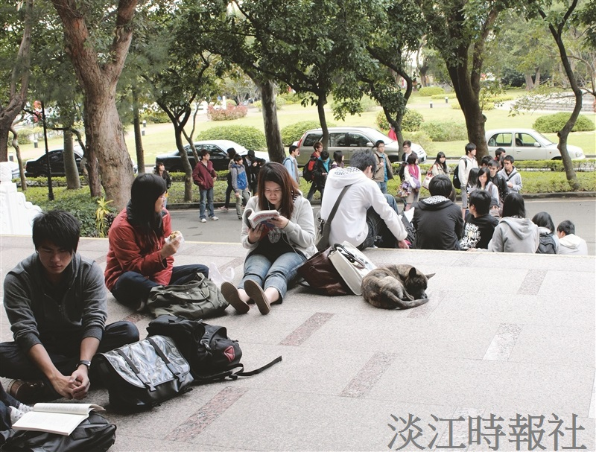
上週舉行期中考，不到早上8時，要占位子讀書的同學就在圖書館前排起隊伍。（攝影／湯琮詰）

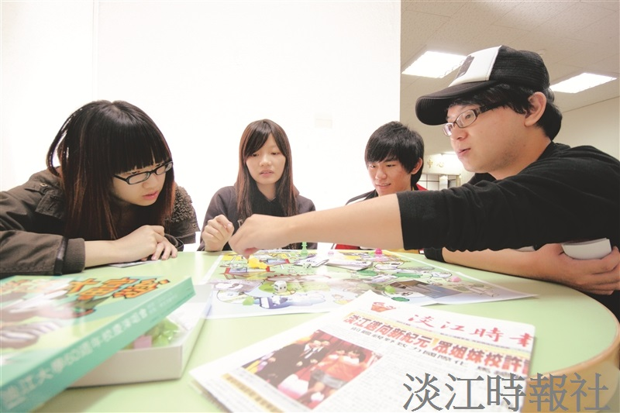
於校慶演唱會發送的福袋中，藏有限量淡江大富翁遊戲，深受同學喜愛，是最近校園裡最發燒的話題。一考完期中考，就可見同學們?
玩起大富翁！（攝影／林奕宏）

